РЕАЛИЗАЦИЯ ПЛАНИРОВАНИЯ РАЗРАБОТКИ ПРОГРАММНОГО ПРОДУКТА В СРЕДЕ MS PROJECT

Задание № 1
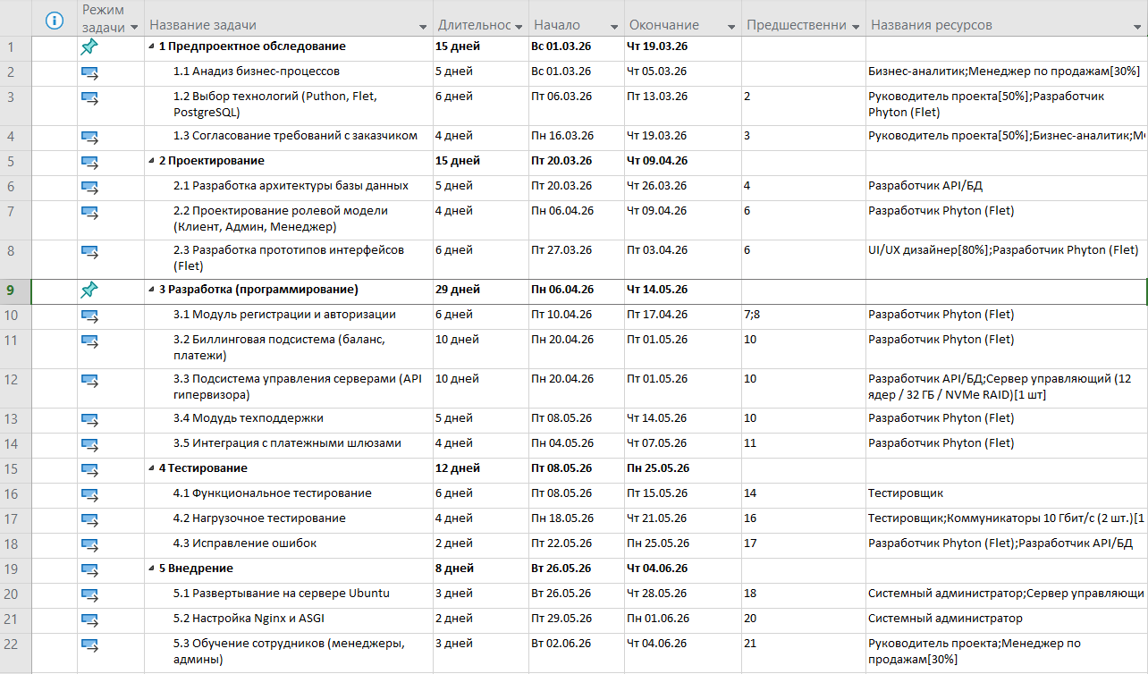
Рисунок 1 — Содержание этапов

Задание № 2
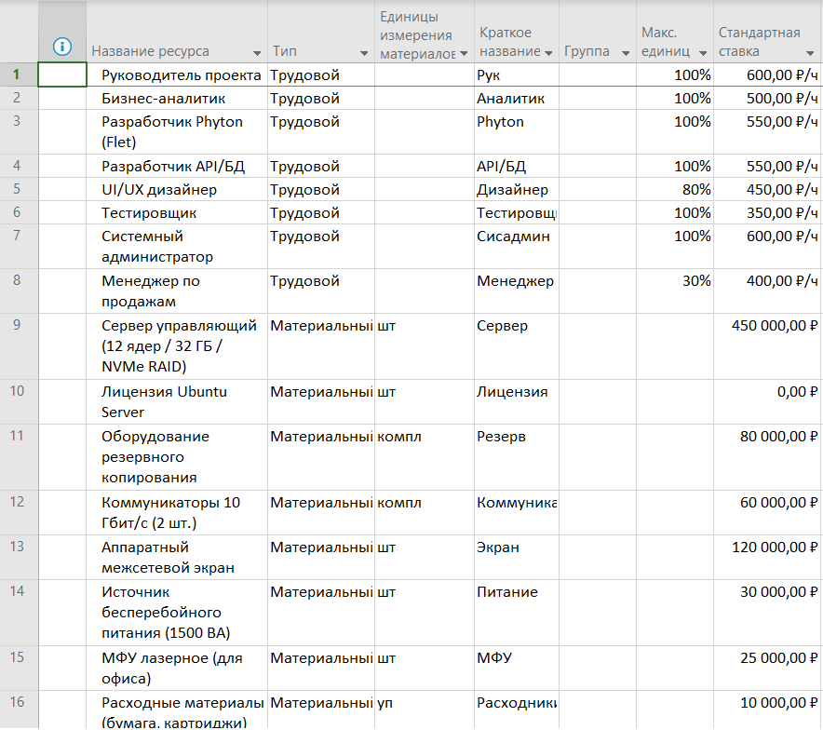
Рисунок 2 — Назначение ресурсов задаче

Задание № 3

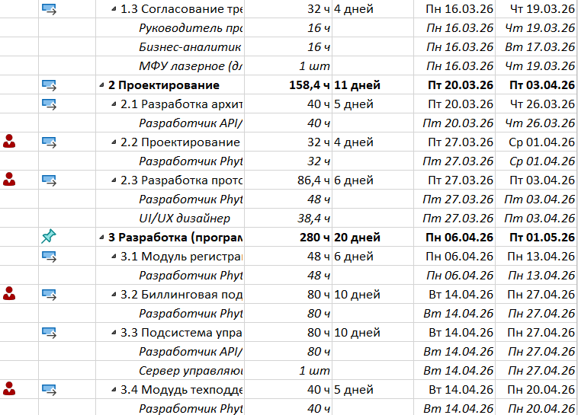

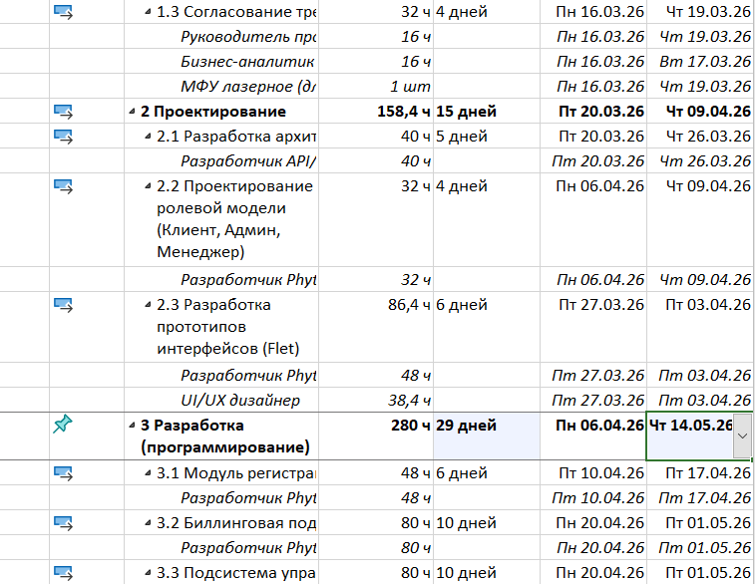
Рисунок 3 — Выравнивание ресурсов

